马来西亚拉曼大学寒假语言文化研修项目
马来西亚是一个自然资源、文化遗产丰富、种族多元的国度，每年都吸引无数来自世界各地的游客前来观光。此外，有着“亚洲魅力所在”的马来西亚，其教育也取得了举世瞩目的发展。马来西亚高等教育国际化的愈趋成熟，更是吸引了超过8万名分别来自多达150个不同国家的国际留学生慕名前来深造。高校所提供的课程有质量保证，且全英文授课非常普遍。英语作为马来西亚的通用语言，让前来学习的学子更是拥有一个良好的语言环境。
深圳云为教育科技有限公司携手马来西亚拉曼大学Universiti Tunku Abdul Rhaman (简称UTAR)（2017年泰晤士高等教育亚洲大学排名111-120，马来西亚大学排名第二，私立大学排名第一，中国高校在其前有27所)联合开展2017年寒假游学项目，为希望体验国外顶尖高校学习、提升英语能力、强化跨文化理解、以及有海外升学计划的学子提供机会。（注：深圳云为教育科技有限公司是马来西亚拉曼大学在中国大陆的授权合作机构。）
拉曼大学亚洲排名请参考下面网址：
https://www.timeshighereducation.com/world-university-rankings

一、项目亮点介绍：
马来西亚拉曼大学寒假游学项目以英语文化课程为主，时长14天，课程内容在设计上注重学习乐趣，每日的语言课程主要强调口语能力（听、说）以及辨识能力（读、写），有效强化中国学生运用口语和听力的技巧，在全英文的环境中增加语言交流的机会。除了学习之外，在为期两周的学习之旅当中，还安排了如历史宗教建筑群，沙滩，原始热带丛林，自然休闲公园和博物馆文化活动，除与马来西亚著名的旅游景点相结合，还安排了与当地企业对接参观考察，让学生有机会运用英语与当地人士进行沟通，加深了解当地人文及经济领域特色。

1.马来西亚众多高等院校完全采用纯英语教学，加上英语在马来西亚是官方语言之一，英语广泛流通是马来西亚主要媒介语言，有机会运用英语于实际生活当中，学习“活着的语言” ，有利于提高学生的语言运用水平。
2.深度体验马来西亚的大学生活型态与学习环境，体验不一样的学习课堂，了解异域大学学子的学习与精神风貌，以丰富人生经验。
3.马来西亚的教学模式与中国的教学不同，重视学生的上课参与度，采用启发式教学，鼓励学生自己去探索，这些不同的体验是非常难能可贵的。
4.马来西亚是东南亚扼守马六甲海峡的花园国度，纯净的海滩、奇特的海岛、原始的雨林以及现代化的都市组合成了马来文化的发源地，可以在学习之余一览美景；另外马来西亚是马来人、华人、印度等多民族共同组成的国度，各民族历史、建筑、宗教、饮食、思维方式均差异明显，学生可以亲身浸泡于多元文化里，拓展自己的视野，增进国际观。
5.马来西亚的生活及学习成本低廉，对于学生而言，是经济实惠的留游学首选之地。

二、拉曼大学介绍：
拉曼大学创设于2002年，是一所提供优质教育的非营利私立大学。拉曼大学共有四个校区，设有九个学院，即资讯与通讯科技学院、会计与管理学院、创意产业学院、文学与社会科学学院、理工学院、工商与金融学院、理学院、工程与绿色科技学院和医学与保健科学学院。此外，也设有三所研究院（中华研究院、高等教育与研究所和管理与领导培训学院）及三所研究中心（延续教育中心和分别设立于八打灵再也及霹雳校区的基础课程中心）。拉曼大学也是中国教育部认可及重点推荐的海外留学高校之一。
另外，拉曼大学在2011年马来西亚高等教育机构级别评估制度（SETARA）中被评为第五等级（优秀），更于2012年马来西亚高等教育机构(工程)学科基础级别评估制度(D-SETAR)中被评为第五等级（优秀）。在《泰晤士高等教育》杂志2017年3月16日发布的“2017亚洲大学排行榜”，共有300家亚洲顶尖学府入选，拉曼大学位列111-120位，雄踞亚洲顶尖大学的前列。
强调以全人教育为教育理念的拉曼大学，除了着重于学生的学业，也为学生提供其他技能，如软技能的培育，让学生在未来的职场上，即使面对再强的竞争，也能够得心应手。为此，拉曼大学积极鼓励学生参与课外活动，所以学生均有机会体验课堂以外的生活，并且学习筹办活动所需的基本技能，成为全方位人才。
现拉曼大学已经与四所海外伙伴大学合作提供双学士学位课程；即美国康奈尔大学、英国考文垂大学、索尔福德大学、谢菲尔德哈勒姆大学；学生完成后，将获得双学士学位，即拉曼大学学院及其海外伙伴大学的学术资格。更有许多成绩优异的A水平学生成功进入世界顶尖大学如牛津大学、剑桥大学、曼彻斯特大学、诺丁汉大学、伦敦帝国大学及新加坡国立大学深造。
拉曼大学环湖而建，依山傍水，候鸟成群，校园面积广，远离外界喧嚣，校内特色建筑多，处处洋溢着思考与探索真理的气息，公寓式优越住宿环境，实为学子求学做学问的好地方。
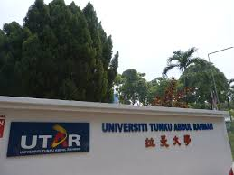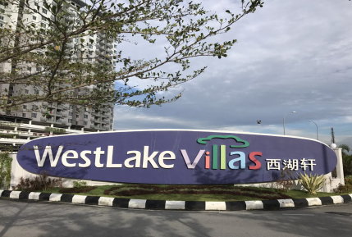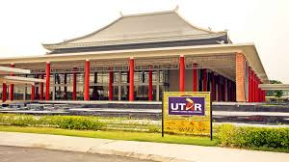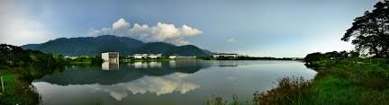
图为拉曼大学掠影
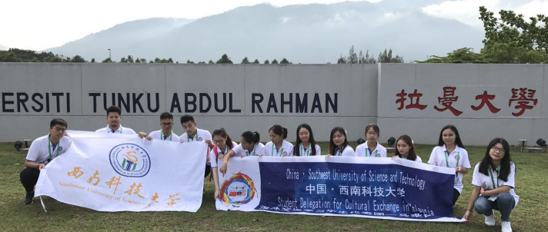
图为中国西南科技大学学子参加暑期语言文化研修营的合影

三、行程安排： 2018年1月21日- 2月4 (共15天)

周数 | 第一周
天数 | 第一天 | 第二天 | 第三天 | 第四天 | 第五天 | 第六天 | 第七天
上午 | 抵达吉隆坡 | 欢迎仪式  介绍学伴 | 英语课程 | 英语课程 | 英语课程 | 马来西亚历史介绍 | 瓜拉江沙遗迹巡礼  银色的皇家城镇
下午 | 抵达拉曼大学 | 入学测验 | 拉曼大学介绍  校园导览 | 实用英语学习 | 拉曼大学本科课程体验 | 金宝小镇民风体验 | 槟城遗迹巡礼 联合国世界遗产城市
住宿 | 学生宿舍 |  |  |  |  |  | 酒店
周数 | 第二周
天数 | 第八天 | 第九天 | 第十天 | 第十一天 | 第十二天 | 第十三天 | 第十四天
上午 | 槟城遗迹巡礼 联合国世界遗产城市 | 英语课程 | 英语课程 | 英语课程 | 英语课程 | 吉隆坡城市旅游 | 抵达吉隆坡机场
下午 |  | 本地学生互动交流 | 当地企业单位参访 | 文化技艺工作坊 | 公开演讲课程
住宿 | 学生宿舍 |  |  |  |  | 酒店 | 赋归
＊行程活动可能受天候等不可抗力因素影响而调整，拉曼大学与云为教育科技保留行程变更之权利

四、项目费用：
项目费人民币10，980元，费用包括：包括学费、住宿费、餐费、语言文化课程、校外参访、景点游览、网络、校园设施、海外及当地保险、游学行程中交通费。
费用不包括：往返机票及其他交通费用、签证费、其他个人花费。
六、报名方式与日期
报名：
- 拨打我们的电话： 13682635996 0755-22678020
- 联系人：张老师
- 发送电子邮件：service@invoedu.com
743654519@qq.com
时间：即日起至2017年 11月30 日截止

